I menhir: colonne portanti della storia Salentina
di Roberta Oliviero
L’emitologia della parola menhir deriva come quella del dolmen dal bretone (men e hir “lunga pietra”). La preistoria del Salento si legge anche sui menhir che sono dei megaliti monolitici risalenti all’età Neolitica che potevano raggiungere anche i venti metri d’altezza. Essi sono ampiamente distribuiti in Europa, Africa ed Asia ma sono più numerosi nell’ Europa occidentale in particolare in Gran Bretagna. La figura del menhir è si è sviluppata anche in Italia meridionale soprattutto nella provincia di Lecce. I menhir Salentini si differenziano da quelli Europei poiché sono lavorati con ‘’pietra leccese’’ i questi menhir sono databili dal III° al II° millennio a.C. ed è attribuita quasi a tutti una funzione commemorativa o funeraria.
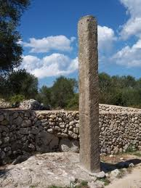 (MENHIR SALENTINO)

Il comune di Giurdignano, nei pressi di Otranto, è famoso poiché viene definito “giardino megalitico d’Italia” per la cospicua presenza di dolmen e menhir (più di 25 su un totale di 150 in Puglia), tra cui ricordiamo quello di: “Madonna di Costantinopoli”, “San Vincenzo” e “Madonna del Rosario” . Nel comune di Martano,troviamo il menhir più alto d’Italia chiamato: ‘’menhir de Santu Totaru” che raggiunge addirittura i 4,70 metri d’altezza. Inoltre è riconosciuto da tutti Il menhir della Via Appia sito nel comune di Terlizzi.
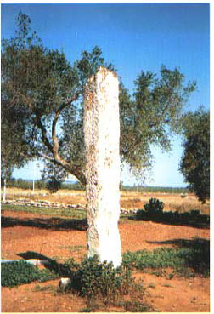
(UNO DEI MENHIR PRESENTI NEL TERRITORIO DI GIURDIGNANO).
Non si conosce, però, con certezza l’utilizzo degli “anziani” monumenti ma sappiamo per certo che nel medioevo i menhir presenti in Salento furono interessati da un processo di cristianizzazione. Possiamo testimoniare ciò dalle numerose croci incise sulla pietra o conficcate in cima alla monumentale colonna. Da qui deriva l’uso di sceglierli come meta della processione della Domenica delle Palme, quando ci si fermava ai piedi dei menhir per benedire i ramoscelli d’ulivo, pratica diffusa tutt’ora. Non a caso il menhir ‘’San Paolo’’ di Giurdignano è uno degli esempi di evidenti cristianizzazione. la costruzione presenta sotto la base un vano dedicato al Santo. È da ricordare però che per motivi religiosi numerosi menhir sono andati completamente distrutti e purtroppo quelli rimasti non sono che una piccola parte dei tantissimi che dovevano occupare il territorio.
